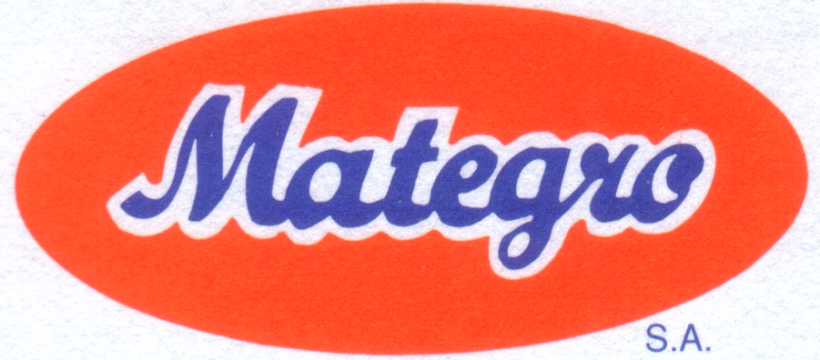
RUE DU RIVAGE 35
4040 HERSTAL

Tel. : 04/248.39.51 Fax. : 04/240.04.22 TVA : BE422.859.127

Fiche d’identification du sable HSRMEU0/4II

- Désignation (cf. § 4 et l’annexe A du PTV 411)

Identification | Granularité | Finesse | Variabilité | Teneur en Fine | Propreté | Indication
Sable Rond | 0/4 | MF | A | f3 | a | II

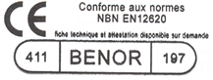
- Caractéristiques minéralogiques et origine

  - Caractéristiques minéralogiques : Sable Alluvionnaire (Silico Quartzite)
  - Lieu d’extraction : Kinrooi (Dragues Ingrid)
  - Lieu d’extraction : Kinrooi (Dragues Ijssel & Sigrid)
  - Lieu de traitement : Herstal

- Granularité

 | Tamis obligatoires
Ouverture du tamis (mm) | 2 D:8 | 1,4 D: 5,6 | D : 4 | 2 | 1 | 0,500 | 0,250 | 0,125
Passants  (%) | 100 | 98 - 100 | 95 - 99 | 85 – 99 | 75 – 95 | 60 – 80 | 20 – 40 | 0 – 10
Valeur Moyenne  Basée sur 6 mois (%) | 100 | 100 | 98 | 94 | 88 | 73 | 26 | 2

Tamis (mm) | Passant moyen en % | Exigence min. – max.
0,063 | 0.5 | 0 – 3
Module de finesse du sable selon l’annexe B de l’EN 12620
Valeur moyenne 6 deniers mois : 2.19 - MF

05
0965–CPR–GT0 555
EN 12620 : granulats pour béton
Caractéristiques | CAT. | Moyenne  (2 dernières années) | PTV 411 | Unité
Classe granulaire – Granularité | 0/4 - G_{f}85 | - | 0/4 | -
Tolérances applicables à la granularité | Annexe C | - | A | -
Teneur en fines (EN 933-1) | f3 | - | f3 | -
Qualité des fines (EN 933-9) | NT (< 3%) | - | a | -
Mat. Organiques (MO) (EN 1744-1, art.15) | Test Négatif
Teneur en Matière Organique (NBN B 11-256) | - | 0 | ≤ 0.5 | %
Masse volumique réelle prd(EN 1097-6) | - | 2.64 | 2.64 ± 100 | Mg/m³
Coeff. d’absorption d’eau (EN 1097-6) | - | 0,2 | 0.4 ± 0.3 | %

La certification BENOR du produit indique que, sur base d’un contrôle périodique, il existe une confiance suffisante dans la capacité du producteur à garantir la conformité du produit de façon permanente, comme définie dans les spécifications de référence technique. La présente fiche BENOR contient les performances des caractéristiques déclarées par le producteur et est vérifiée par l’organisme de certification.

Version du | Remplace la version du | Nom du  Représentant Habilité | Titre du  Représentant Habilité | Signature
29/09/2023 | 25/08/2023 | F. Lavigne | Responsable Qualité

